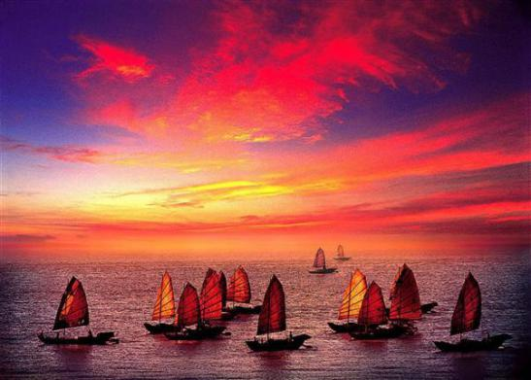

万寿宫诗友会
指导老师：陆家国
晚霞 第 112期电子版
苏州市老年大学 诗词创作班主办
主编：侯国达
编委：杨自振 江幼青 史玲玲 刘婉英 蔡士道

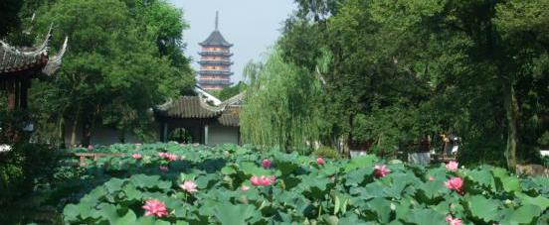

姑苏风韵

如梦令·太湖（新韵） 巢抗美

那日长天空净。醉看太湖晚景。大雁画中飞，追梦万千憧憬。乘兴。乘兴。碧水彤云辉映。

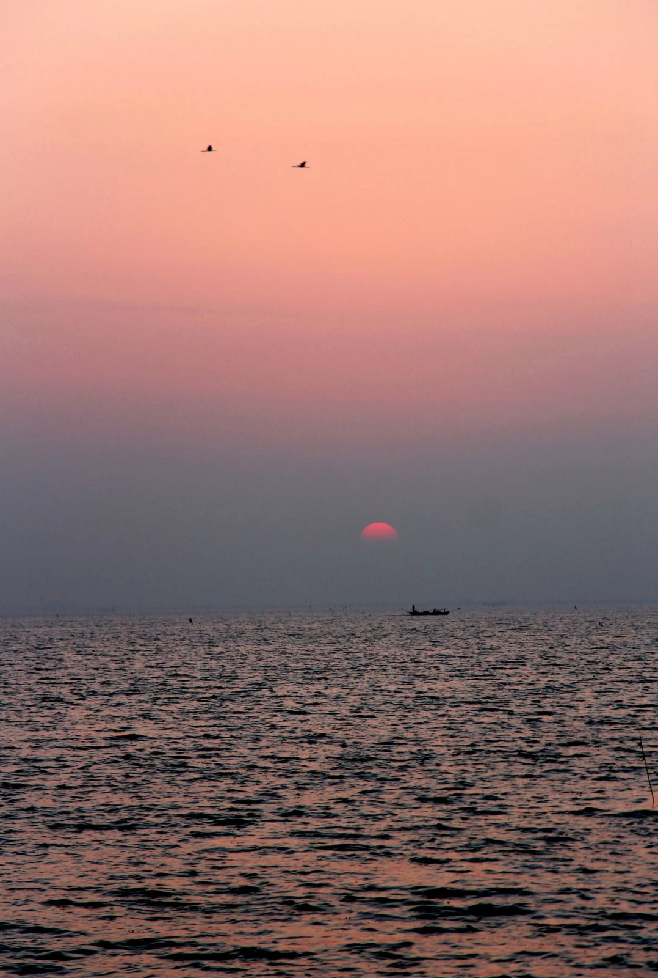
太湖晚景 摄影 巢抗美

古风 ·谒虞山言子墓 刘廷友

孔门高足有言偃，南方夫子美名传。
道启东南开教化，吴地昌明万世衍。

古风 ·虞山剑阁感怀 刘廷友

久闻蜀中剑阁名，岂意东吴见其踪。
雄奇险峻人惊叹，长江头尾自呼应。
古风 ·虞山剑阁至尚湖道中 刘廷友

傍山临水有曲径，削壁岩穴随处逢。
八仙留踪依稀见，康熙御笔照眼明。
落叶缤纷颜色丽，松枝挺拔翠意浓。
已是冬令小雪至，江南北国景不同。
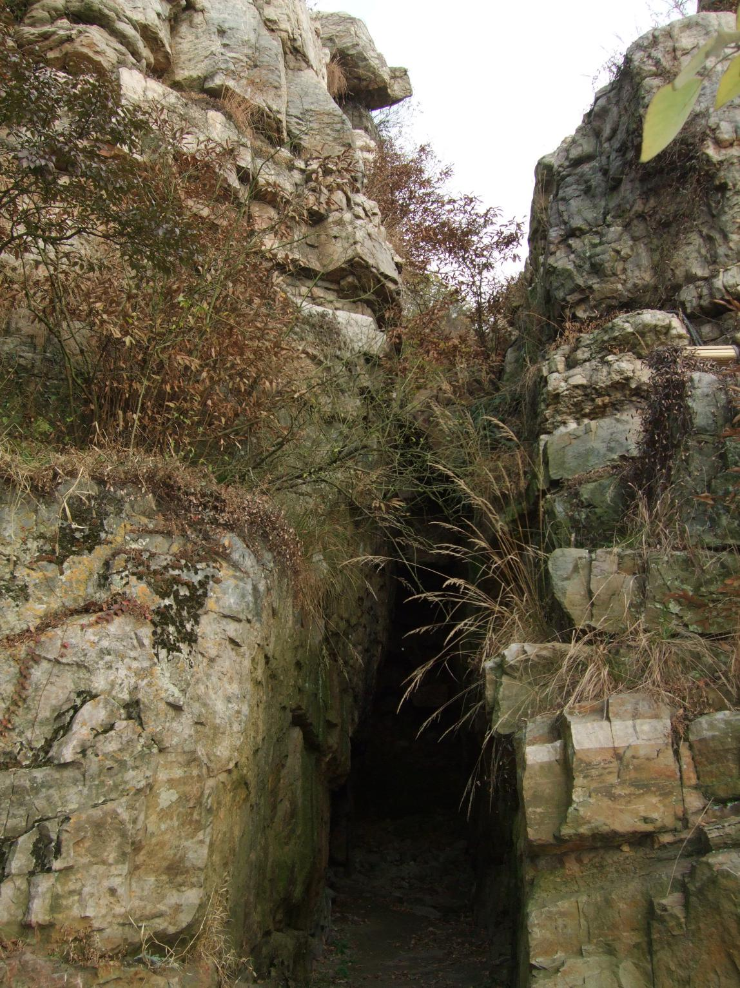
虞山剑门 摄影 侯国达
古风 ·尚湖感怀 刘廷友

虞山南麓一鉴开，妩媚更在西子外。
浸水杉树挺拔姿，拂岸杨柳娇柔态。
百千鸥鹭比翼飞，三五画桡次第开。
为问太公隐迹事，临湖高阜有钓台。
古风 · 三生石咏 刘廷友

虞山三生石，凝合雄峻奇。
四两承千斤，相叠连绝壁。
吉日石下过，潜智得开启。
不惟知前生，亦可察来世。
谓予难凭信，胡不亲试之。

秋日虞山行 侯国达

十里虞山似古琴，尚湖在望可知音。
谁挥神剑危崖断，日透花林幽径深。
名妓风流坚贞节，先贤功业令人钦。
虽无峭拔奇峰立，高义文心传到今。

七绝二首·过仲雍墓 侯国达

让贤远遁一何谦，断发文身苦亦甜。
成就大周文武业，古来历数最清廉。

丝毫名利不相关，另辟家园历尽艰。
翠竹苍松伴千古，斯民感戴记虞山。

七绝· 过言子墓 侯国达

中原礼乐化荆蛮，郁郁文风渐蔚然。
谁识琴心蕴仁道，颉颃夫子几名贤。

七绝· 咏言子 侯国达

学子三千一凤毛，小城初试解牛刀。
江南从此开文藻，桃李无言品自高。

古风· 品虞山野果 王金堂
虞山野果金勾勾，香甜由嘴到心头。
长相好似四轮腿，巧遇尝后买几兜。

五律 · 探贺九岭 刘婉英

贺九隐吴中，千年云雾笼。
芳名帝王赐，关卡为谁雄。
灵秀孤峰影，浮沉道院风。
探幽欲寻路，隔水问山翁。
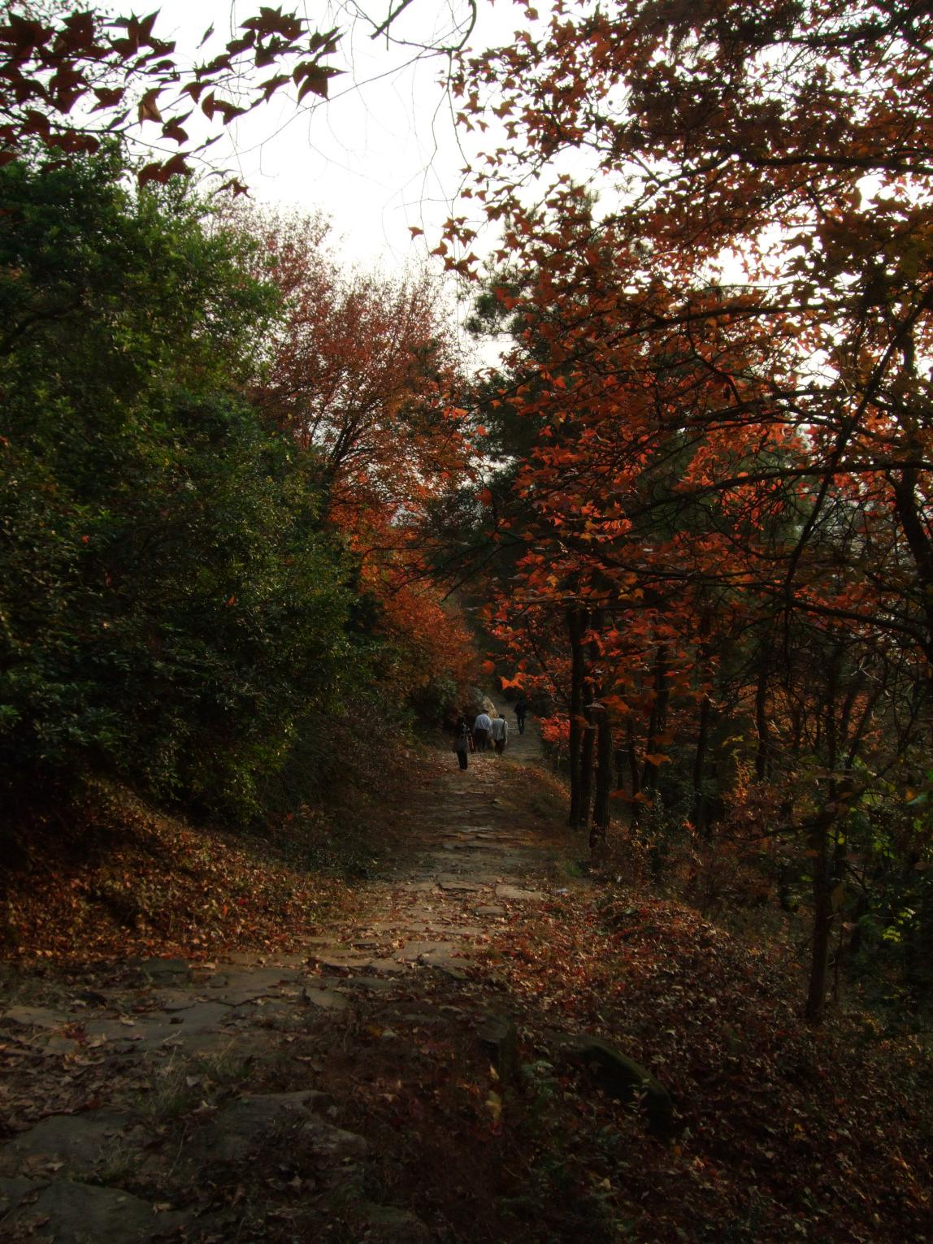
虞山石径 摄影 侯国达

七绝二首·重游金鸡湖 卞业林

又觅境幽临碧澜，瑶池十里景观看。
圆融大物今疑小，春笋高楼雨后般。

湖光秋色挟轻寒，不减游人兴致欢。
君见波中健儿乐，一驰烟艇上云端。
姑苏光福司徒庙“清、奇、古、怪”四古柏歌 曹苏生

问君漫道福与祸,世上万物谁可躲?
福兮禀赋丽质洁我心,躯直志坚情感深，
铸成一派刚正品格对毒淫!
祸兮横遭暴戾袭我身,雷劈电击风火焚,
炼成一副钢筋铁骨斗瘟神!
君不见,两千年沧桑磨砺到如今:
我清我奇我古我怪是我尊,我坚我倔我韧我烈见我魂!
清秀挺拔耸云天,雍容尊严英姿妍,披绿叠翠屹立天地间;
奇伟斩腰绽两枝,垂地钻土终不移,涅槃枯木葱郁出新姿;
古朴折冠苍劲笑,残木肃穆蟠龙俏,铁骨铮铮冷对风霜啸;
怪杰裂身从容戏,卧地三曲跃空出,
走蛟双双昂首豪情寄。
君知否？
千锤百炼造雄英，身残志壮好峥嵘，赢来千古美名万世行！

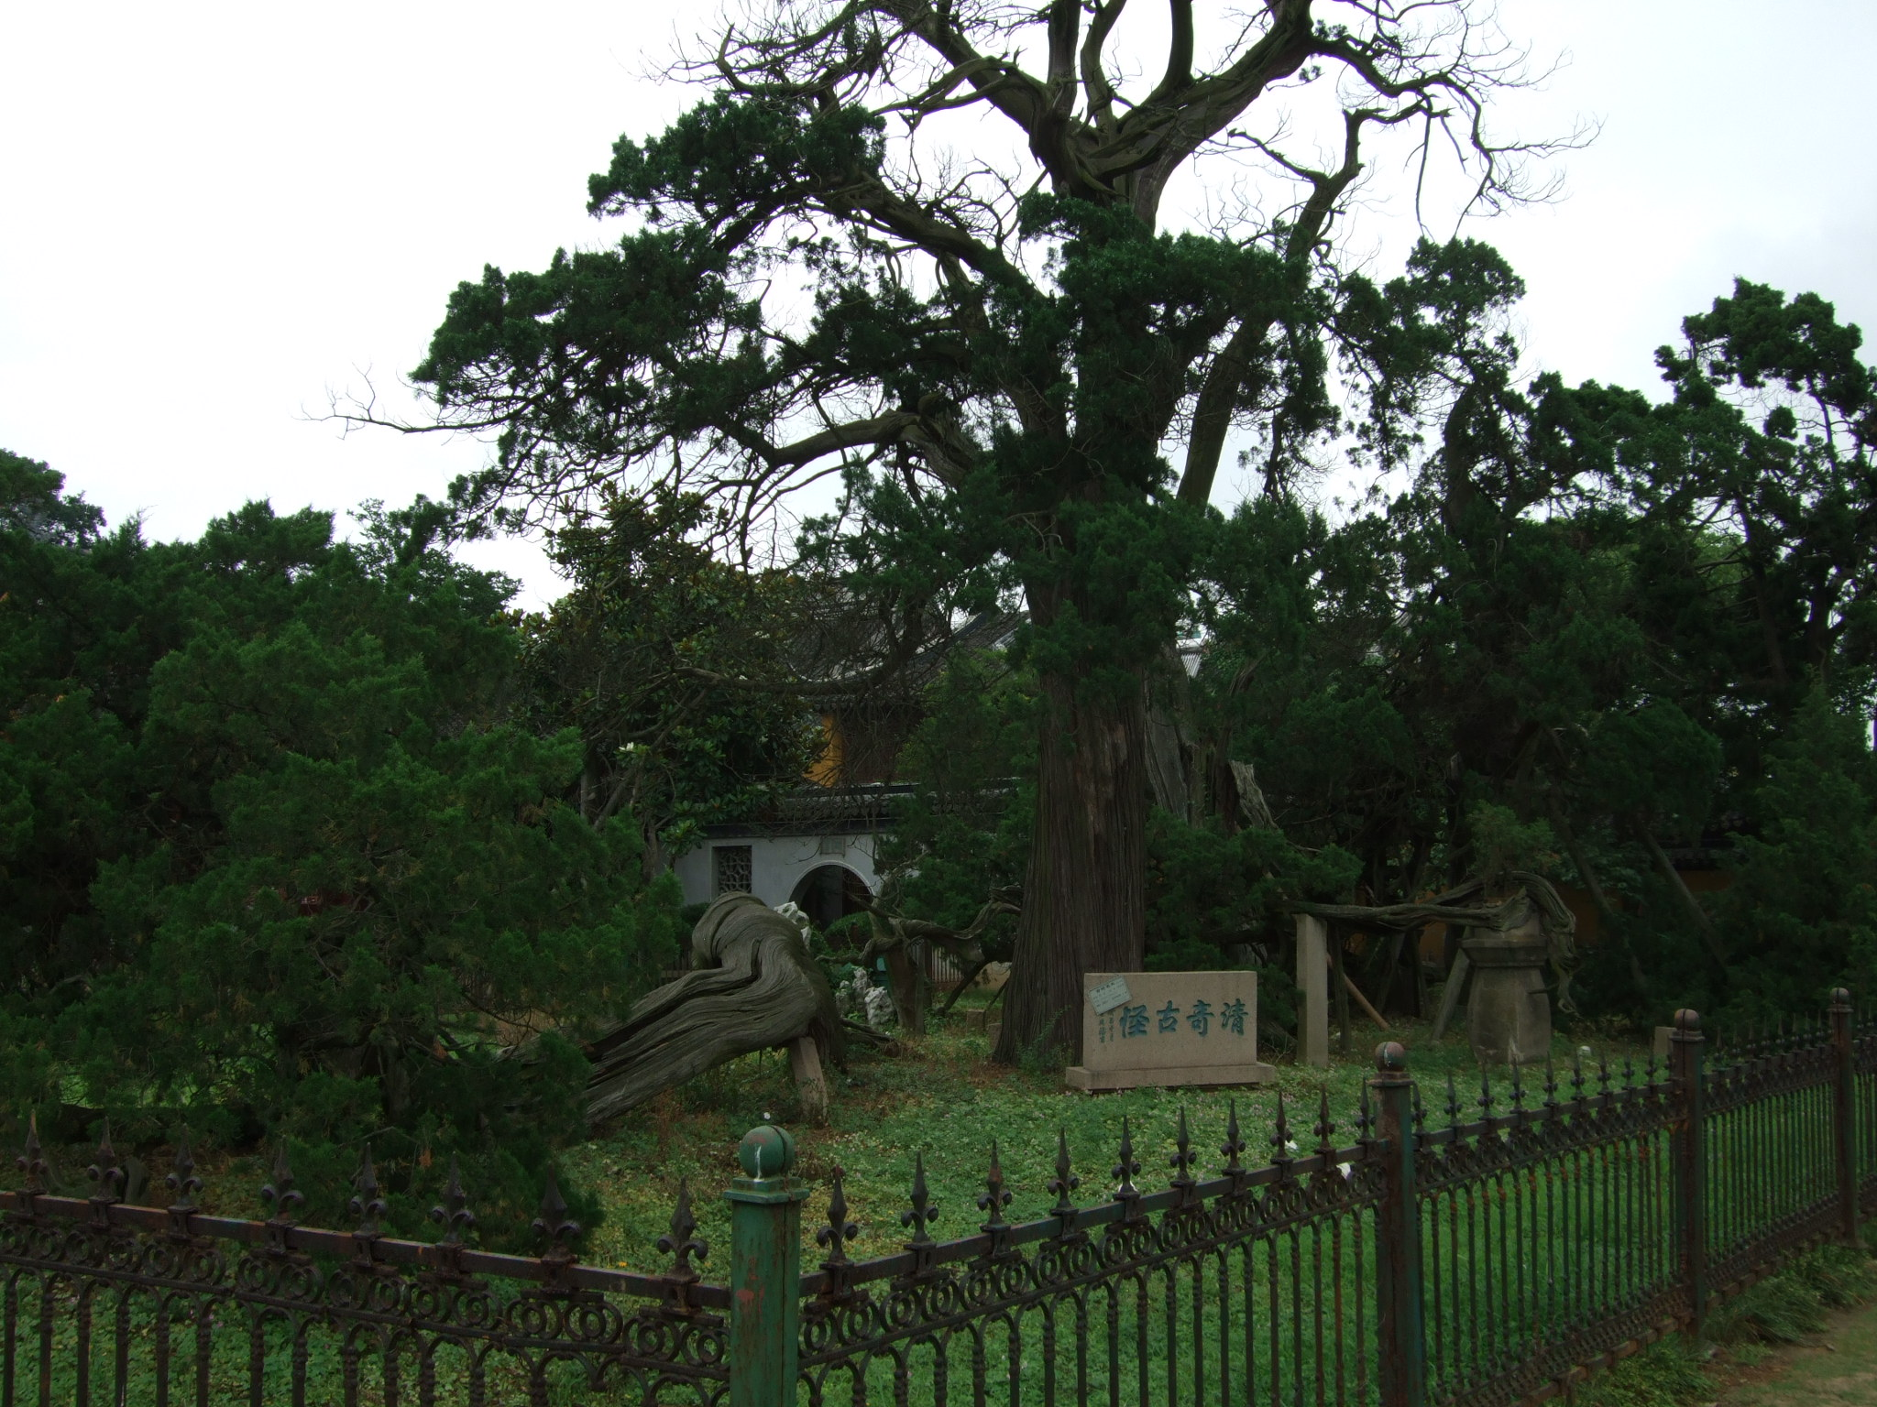
清、奇、古、怪”四古柏 摄影 侯国达

古风五首 · 姑苏平江路桥尽风流 曹苏生

姑苏平江路仅1606米，却有古桥18座，且座座皆有惊人故事，有悲壮，有亲和，有秀美，有古朴，今列举三五歌之。
忠义朱马茭桥
精忠岳飞枉尽忠，正义王横直取义。
碧血溅石马茭朱，悲壮小桥镌青史。

仁孝雪糕桥

飞阁凌波桥驮庙，饥寒病重母馋糕。
抟血为糕传大孝，光辉题名雪糕桥。

相映成趣媚双桥
胡厢使桥拱券大，唐家桥小梁架刚。
并肩相依映碧水。方正园成好风光。

盎盎然三步两桥

众安桥伟新桥俏，三步比邻书谐和。
同心巧构犄角势，福通四方凌江河。

劲古风寿安桥

武康紫石俊骨身，梁横轻拱风姿古。
古树古屋古水埠，相伴沧桑古风谱。

五律·圣堂寺 卞业林

甫谒重元寺，复行瞻圣堂。
梵宫因穆伟，院径向幽长。
修庙民殷富，祈祯人善良。
阳澄湖畔佛，莲动映辉光。

五绝·《参圣堂寺》 金兰馨

坐落澄湖岸，楼堂大乘玄。
经年香火旺，佛法润心田。

五绝·《圣堂寺义工》 金兰馨

芳龄同志向，学佛乐清贫。
合什虔诚礼，言行现善心。

五绝·《圣堂寺菜地》 金兰馨

边隅青一片，苣卜绿葱葱，
梵乐阳光里，参差齐向荣。
五绝·《圣堂寺老人》 金兰馨

寺俦时与进，耄耋四方来。
颐养修行乐，临终共缅怀。

七绝·《赠圣堂寺行慈法师》 金兰馨

图治励精双六年，行慈劳作换新颜。
禅心浇得菩提绿，庙树人鱼三宝全。

注：三宝为佛法僧

七绝四首· 圣堂禅寺采风 蒋海波

谒圣堂禅寺

岁月长河千迭次，禅房花木一径新。
指归东岳行宫处，晖映相城月满轮。

赞行慈监院

殊胜法门空境界，博闻睿智瞩青筠。
天阶不润无根草，般若机缘广度人。

念佛堂开光

法会清操虔信众，解行相进六时安。
磬钟箫鼓凤阳路，水陆传灯启慧澜。

弥陀村愿景

雨顺风调香火盛，菩提梵刹蔚宏观。
熏修朝暮人康泰，仪制加持净域宽。

五律·咏枫桥四首 邢烈

枫桥夜

古镇华灯放，明关暮色妍。
寺鐘方寂静，玉韵尚盘旋。
月映微霜洁，情牵绮梦圆。
渔舟俱泊稳，抱洽枕欣眠。

枫桥月

入暮融融月，明关挂一轮。
深情窥古寺，恣意沐枫津。
江上风依旧，桥边韵刷新。
鐘声欲温故，不见昔时人。

枫桥水

千载枫江水。至今犹未闲。
浮舟追碧浪，映月宠寒山。
朝迎笙歌起，暮听渔唱还。
闻钟无数客，沉醉晓风间。

枫桥风

频频吹四季，屡屡拂欣眉。
渔火陈愁灭，江波新悦漪。
寺周追梦境，关下播惊奇。
日夕枫桥过，天涯盛誉靡。

窗体顶端
窗体底端

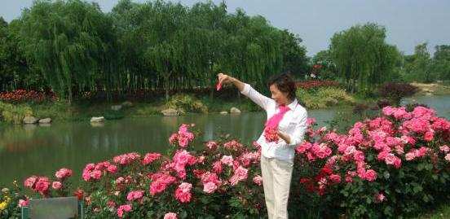

闲情逸致

一剪梅(新韵）· 秋夜 陆雯
皓月繁星蓦起风，河上微澜，塔上铃声。云高气爽桂花黄，案上焚香，堂上听筝。 灯下朗声诵五经，清了秋思，洁了心灵。时光流逝不回头，别了青春，醉了人生。
古风三首·忆家居姑苏桥河畔之童趣 曹苏生

竹篮网鱼
碧水清澈惹人爱，追母洗衣河滩头。
自顾浅水竹篮举，网得毛鱼笑声牛。

打水漂

捡来碎瓦满口袋，硬拉童友上河滩。
侧腰撇手水漂密，十三宝塔卧波欢。

老虎灶泡水

扯姐袖襟去泡水，只为河上看水船。
相门甜水小舱满，吊桶戏水调瑶泉。

鹧鸪天· 赏红叶戏作 侯国达

秋色无心却胜春，转身华丽总传神。翻飞蝴蝶庄周影，烂漫杜鹃望帝魂。
斟玉露，对金樽。何妨痛饮一沉沦。君王大事已成就，留得余芳待后昆。

七律·蔷薇 史玲玲
疏篱阶下一蓬蓬，初出云霞深浅红。
玉蕾噙香迷夏艳，琼英含麝醉秋风。
露浓月里绿芜冷，雨湿瑶台丽影重。
楚楚芳菲君莫折，中藏芒刺在花丛。
七律·牡丹 史玲玲
四月惊鸿湖榭东，游人如侍亦随从。
琼葩欲绽倾城艳，蓓蕾初开国色秾。
香黛含颦飞燕貌，瑶华羞怯太真容。
群芳惬意临风舞，醉煞晚归心已溶。
十六字令四首· 冬 黄建萍

冬，秋尽花残朔气浓。凝眸处，败柳舞霜风。

冬，苇岸凄凄陌草空。伤寥寂，喜见岁寒松。

冬，碎玉飞琼紫陌笼。银装裹，点点雪梅红。

冬，莫道层冰冷雨汹。人情暖，煮酒庆年丰。
七绝 ▪ 姑苏庭院 刘啸虎

粉墙瓦黛琴音袅，月洞门檐似卧龙。
翘角半亭沿壁伴，聆听雅韵沐清风。

如梦令·天平山摄影 刘啸虎

雨涤石阶坡泽，水润山林淅沥。摄友战犹酣，美景帧帧如画。如画 ，如画， 叠翠铺红枫织。

七绝·俠女 陈梅生

飞红披绿下凡尘，雾袖烟裾侠女身。
剑指寒光凝一点，拳冲霹雳灭妖魂。

七绝· 山歌 陈梅生

慢摇轻橹逐清流，细吐山歌唱九州。
梦里水乡今更美，天堂岁岁有丰收。

小重山 · 秋韵 陈梅生

玉露轻霜溢桂林，清风吹草径，把花寻。万枝千树漫浮金，方寸醒，香气透衣襟。 纤指抚瑶琴，曲廊传古韵，吐芳心。幽人仙客和诗吟，相思雨，悄悄觅知音。

相见欢 · 秋悦 朱珏

窗前文竹青青，伴书灯。明月凉风帘拢暖香庭。 静心阁，纤毫托，觅诗情。梦里百回千转悦秋琼。

捣练子 · 秋蝉 朱珏

双翼薄，舞衣轻。饮露能歌独自鸣。声咽翅休思皓月，曲离魂寂对寒星。

忆江南 · 秋情 朱珏

绵绵雨，舞袖弄箫音。水畔枫红吹一曲，凭池叶绿拂新琴，能不把秋寻？

五绝 · 望月 朱珏

画棹寻娇影，兰舟绕岸来。
轻风吹一角，羞启玉容开。

七绝· 初篁 卞业林

姊妹新春一大帮，且欣留守驻山岗。
成材还靠自身炼，立定跳高朝夕忙。

七绝· 新荷 卞业林

蜻蜓脚下碧漪间，小不点儿谁敢删。
待到时光奔七月，满塘绣出玉莲颜。

七绝·鸳鸯 李长选

浓妆艳抹会情郎，翅尾厮磨春意扬。
妇唱夫随情愫挚，津津甜水润心房。
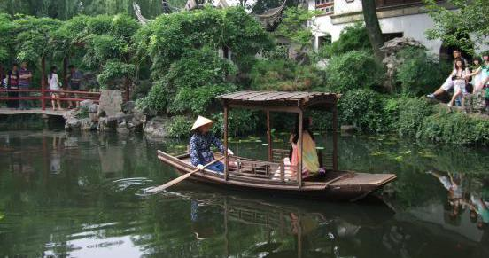

感事抒怀

满江红· 观鼓浪屿多国旧使馆回思 李长选

盘内青螺，风景秀，丽绚多彩。当年恶，洋人侵占，洋奴帮宰。鼓浪屿阴云密布，旧中华外夷肢解。黑官吏，窃国饱私囊。畸形怪。 狂猊剪，乌云解。寒犹在，莫松懈。倡光明廉政，扫清渣碍。腐化贪官该法办，外逃罪犯应寻逮。强国梦，梦喜已成真，人心快。

七律· 别友 江幼青

琐窗人静月添惆，归雁横空又暮秋。
浊泪两行悲远岭，清醪半酌对芳洲。
情随逝水犹难禁，恨满西风作自囚。
篱畔菊黄无兴赏，落红委地倩谁收？
浣溪沙 二首 · 暮秋情思 江幼青

萧瑟秋音起肃寒，颓芜凋木落朱栏，青山红叶静相看。 寂寞琴书观未足，群鸦乱舞去悠然，情怀如水近清欢。

黄叶疏林古岸苍，滩头红蓼浅寒塘，流霞淡抹艳然妆。 湖畔日长春去远，携壶小乐薄罗裳，梧桐影里醉醺香。

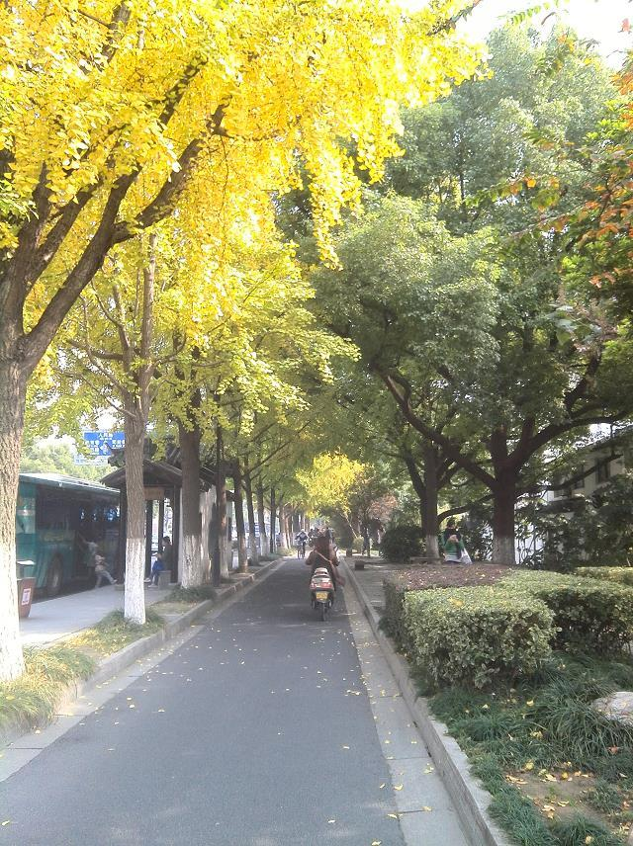
暮秋 摄影 江幼青

七绝·凭吊刘胡兰墓 杨自振
血雨腥风志未凋，屠刀怒对不低腰。
人间自有丰碑在，笑瞰春光別样骄。
七绝· 凭吊海瑞墓 杨自振
万里为官两袖风，粤东正气贯苍穹。
老松千尺著新叶，当解人间思海公。

七律·健身养性 蔡士道

岁近从心性气收，晨操太极健身谋。
浮华荡净归淳朴，傲骨磨平变顺柔。
淡饭三餐诚愿足，诗书一叠韵声搜。
闲将情趣谱乡曲，频向骚坛苦索求。

七律·旅愿 蔡士道

浪迹天涯情未了，思山恋水也心伤。
诗怀枯寂腰肢减，步履蹒跚鬓发苍。
世事缘何多感慨，坎途总教几回肠。
云烟无语人抛泪，目断归鸿送夕阳。

七绝二首·APEC 有感 张香生

盛世骄龙湖畔翘，栉风沐雨架虹桥。
凤凰彩蝶丛中笑，共绘新篇梦里描。

天人合一去阴霾，一睹芳容云碧开。
社稷繁艰银鬓露，千秋大业醉和谐。

七绝三首·读“江西四兄弟回馈桑梓”文章有感 张香生

辟壤穷村我故乡，弟兄创业孝忠藏。
乡亲乡里念常想，回馈洋楼桑梓昌。

飞檐黛瓦小洋楼，拂面清风恬静悠。
送爽茶花独技绣，渔歌唱晚夕阳留。

忠孝双全天下鲜，身家万贯醉心田。
欣然施善人间暖，青史丹心垂万年。

破阵子·辛弃疾 曹苏生

匹马闯营擒叛，十论谋策惊神。枉有才情飞将略，何识官家权术浑。能容“归正人”？ 利剑哀鸣锈锷，壮词愤唱忠魂。悲忿激扬驰骋梦，任性刚棱弹劾真。浮沉万里身！
古风· 读旧史 陆家国

史书闻遍帝王味，诗海常流脂粉泪。
谁为庶民鼓与呼? 笔锋凝处文胆碎。

七绝·读陆老师“读旧史”有感 刘兰
惊叹先生吟旧史，风云千载令人思。
帝王惯舞狼牙棍，岂阻平民创史诗。

七律·自画像（新韵） 巢抗美

酸甜苦辣皆尝尽，雨雪风霜不改容。
泼墨丹青抒雅意，放歌踏舞共春荣。
情欢马涧三秋雁，豪射天平万木红。
自比儿孙忘年友，品茗煮酒论英雄。

求学众生相三首 詹永利

五绝 · 敬耄耋老人

蹒跚拄杖行，端坐细听倾。
喜极低吟诵，挥毫抒晚晴。

七绝 · 赞众学长

繁花似锦吐芬芳，艺苑书斋香满堂。
情暖新苞相继俏，晚霞晖映美诗乡。

七律·小学生自嘲

古典奇葩吾最爱，鬓霜花甲读诗来。
老师授业桃源现，学长提携霾雾开。
沐雨栉风荒地垦，披星戴月绿禾栽。
求知苦乐茫茫海，何日霓裳信手裁。

千秋岁（新韵）·思母泪 夏成明

寒楸暮霭，风扫枯丛败。孤冢墓，荒郊外。哀戚萱草地，和泪声嘶嗌。云鹤别，捻香长跪躬身拜。 堂燕安能待，巢冷空余载。庭树老，清帏在。昨来园艺圃，今顾蒿藜盖。思显妣，奈河桥上嗟何奈。

诉衷情二首（新韵）·老兵铸军魂 夏成明

战友功勋

昔别父母入军中，兵旅壮心雄。英姿飒爽威武，熠熠帽徽红。 凭血性，练全能，做先锋。栉风冲雨、戴月披星，戎马丰功。

再创恢弘

峥嵘岁月铸忠诚，无悔这一生。今番卸甲归里，载誉历新程。 驰骏马，跃长空，任奔腾。放飞回梦，立业兴功，再创恢弘。

七绝·珠海航展 郁振国

航空利器展珠海，彩练舞空天际裁。
布馆苍穹齐亮力，国之新锐屡登台。

五绝· 初冬白果树 郁振国

身裹黄金甲，迎风自奋飏。
蓝天手相指，蓄势更轩昂。

自度曲 · 严冬松竹的感慨 王耀荣

瞬息芳菲无影踪，只炫一时红。牡丹芍药醉倾城，更有百花丛，斗艳争雄。岂能经骤雨，焉感历狂风？严霜来至去匆匆。 白絮弥天大地封，唯我竹和松，春风杨柳尚欺侬。丞相府门东，车水马龙。都是蜂和蝶，俱在逐春容容，一朝官去又空空。
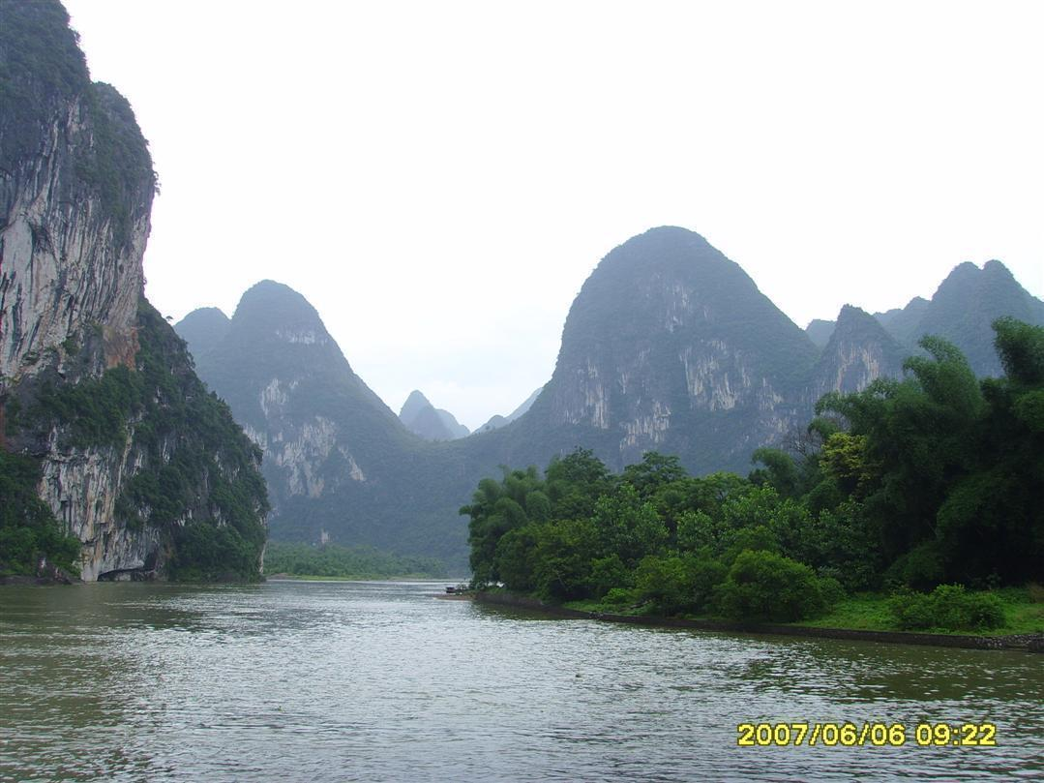

江山揽胜

渔家傲·临海桃渚古城颂 曹苏生

倭寇当年空自妄，侵骚劫掠良心丧。桃渚古城台堞壮。腥风涨，戚家军猛平涛浪！ 东鬼今朝魂不散，贪婪蛮横生痴想。桃渚石城千叠嶂。张天网，国防师勇除魑魍！

双调渔歌子·雁荡山大龙湫瀑布 曹苏生

碧潭寒，帘珠炫，百寻一落神州冠。振精神，了夙愿，奉献一生光灿！ 怎料知，风雨乱，纯洁白练遭非难。烟云散，水雾断。一任洒流血汗！

注：大龙湫瀑布落差197米，为全国之最。由于落差大，瀑布随着春夏秋冬忽大
忽小，时断时续，水云烟雾，变化无穷。

七绝·崇明西沙湿地 卞业林

片片橘林知向谁，芦花白白映朝晖。
栈桥曲处人踪隐，忽有鸣禽苇杪飞。

七绝·崇明西来农庄 卞业林

高屋重门庭院连，乒厅棋室一应全。
餐完百步之何处，玫瑰园深抱橘田。

汉宫春 · 大庆天湖 王耀荣

临水台边，正蒲芯初吐，树绿花妍。碧波潋滟，燕鸥掠水飞旋。天鹅野骛。慢悠悠，游到人前。听远处，欢声袅袅，都从来往渔船。 落照和风柔爽，看痴男靓女，挽手林间，儿童翁妪几处，歌舞翩翩，先人总在。觅寻寻，世外桃源，询问此，何方乐土，风情如此悠然。

今晨没有雾霾
黄华蓉

披上浸窗而来的晓光
起床
我
神清气爽
家
神清气爽

推窗
天空
神清气爽
草木
神清气爽
雀子的啁啾
神清气爽

万物翼翼然张开臂膀
等待拥抱亲亲冬阳
朝日攀霞欲出
瞵间冒头
脸盘儿靓靓
精光四射处
世界神清气爽

我合十祈祝
神清气爽的世界
与地久
与天长

陌生小孩 黄华蓉
大街上
你就这样朝我奔来
把手伸开：
奶奶，你有三元钱吗
我要去买彩笔
把云儿画出来

我只捏着一张十块
想买把青菜
当然
孩子的事
不能迟疑、稍待
青菜回头再买
不然 他眼中的世界
会蒙上灰霾
清沏的眸子
也会被阴翳掩盖
──出了家门
就不再有爱？

你大方接过钱
蹦着去小店的
那份自在欢快
好像我就是
你自家的奶奶

亲爱的陌生小孩
狼外婆的故事
没动到你的纯真
而你的纯真
动到了我的暮霭
──那下面
那下面沉睡着一个
和你一样的小孩
你弄醒并告诉他：
这个世界
咱可以信赖

于是
我也学你的样子
张开双手
把世界拥进心怀
哪怕被辜负
也决不放开

古城和周边的对话
王 钧

城西南，在十六楼的窗台聆听，眺望。
曾经的水乡，似乎在经历一场地壳运动。
古城在下陷，周边争先抬起。
人类什么奇迹都能创造，天堂变了模样。
古城说，我虽然显得低了，变成了盆地，
我却有两千五百年的厚重，形低而神高！
遗存的保护和修复，
让我披上新装，更加洒洒洋洋。
周边说，我们给你镶起了美妙的相框，
又好像给你做了很大的包装。
这包装，再大，再多，
也不会是“过度”和铺张。
古城说，我老了，老有老的吃香。
但是，必须保持传统的醇香。
把握不好，变了味道，
就对不起祖宗和外面的慕扬。
你们也得沾上我的色香，
有特色才能凸现生命的张扬。
周边说，我们中间本来就有你的基因，
虽然人们已经注意挖掘，
我们还是提醒他们，
别做将经念歪的和尚。
创新不是脱缰的野马，
传承和衔接要做到严丝密缝，
万不可在世人面前出洋相。
听着美妙的对话，
观赏着现代版的“紫气东来”，
面前就是展示馆里的沙盘、展板，
让人憧憬、气壮。

相 逢 陆雯
相逢是一首歌。
大千世界，茫茫人海。
心有灵犀，缘份想招。
那跳动的音符，纷扰人生中送来缕缕的温暖；
如雨后的彩虹，虚幻红尘里看到人间的美好。

相逢是一首歌。
偶然相遇，多次重逢。
两情相悦，相见恨晚。
那醉人的歌词，让人回忆起流逝的青春岁月；
如甘醇的美酒，让人忘却了挥之不去的遗憾。

相逢是一首歌。
心的真诚，善良宽厚。
心的真挚，忠诚执着。
那优美的旋律，如山谷中流淌着潺潺的小溪；
如沁人的清风，在夏日里吹入到盼望的角落。

妈妈 徐复美

妈妈
年幼时我蹒跚学走
你微笑着向我招手
当我迈出人生第一步
你眼泪夺眶而流

妈妈
年少时我学习受挫
你给我力量和勇气
当我跨入祖国栋梁的行列
你高兴地告我父亲的在天之灵

妈妈
年轻时我在暴风中博击
你为我高兴为我担忧
当我冲破乌云直奔太阳
你脸上露出自豪的笑容

妈妈
中年的我在商海航行
你已白发苍苍，背佝偻
伟大的母爱使我化险为夷
当我衣锦返乡，阁楼上只有你一张照片

2014年12月5日

